

Montage LZ Linux Brief Sample Guide

Document Number: LZ000XXX
Revision Number: 0.1
Revision Date: May. 15, 2023

Montage LZ Technologies Proprietary and Confidential
Revision History
Revision Number | Revision Date | Changes
 |  | Page Number | Description
1.0 | May. 15, 2023 | - | Initial Release

Table of Contents
1 Overview 1
2 Sample demo Information 2
2.1 流程图 2
2.2 功能模块 3
2.3 使用API 3
2.3.1 mt_sys_init() 3
2.3.2 MT_UNF_DMX_Init () 3
2.3.3 MT_UNF_DMX_AttachTSPort () 3
2.3.4 MT_UNF_DMX_CreateTSBuffer () 3
2.3.5 MT_UNF_DMX_GetTSBuffer () 3
2.3.6 MT_UNF_DMX_PutTSBuffer () 3
2.3.7 MT_UNF_DMX_DestroyTSBuffer () 3
2.3.8 MT_UNF_DMX_DestroyTSBuffer () 4
2.3.9 MT_UNF_DMX_SetChannelPID() 4
2.3.10 MT_UNF_DMX_CreateFilter () 4
2.3.11 MT_UNF_DMX_SetFilterAttr () 4
2.3.12 MT_UNF_DMX_AttachFilter () 4
2.3.13 MT_UNF_DMX_OpenChannel () 4
2.3.14 MT_UNF_DMX_CloseChannel () 4
2.3.15 MT_UNF_DMX_DetachFilter () 5
2.3.16 MT_UNF_DMX_DestroyFilter () 5
2.3.17 MT_UNF_DMX_DestroyChannel () 5
2.3.18 MT_UNF_DMX_DetachTSPort () 5
2.3.19 MT_UNF_DMX_DeInit () 5
2.3.20 mt_sys_deinit () 5
3 编译 6
4 How to use sample demo 7
4.1 测试Sample环境准备 7
4.2 测试单板环境准备 7
5 Sample支持的命令 8

1 Overview
该Sample主要实现了对TS流中EIT解析的功能。在使用到demux相关功能时为客户提供eit解析作指导。并且在Debug中提供简单化，流程化调用参考。

2 Sample demo Information

2.1 流程图
[flowcharts Information]
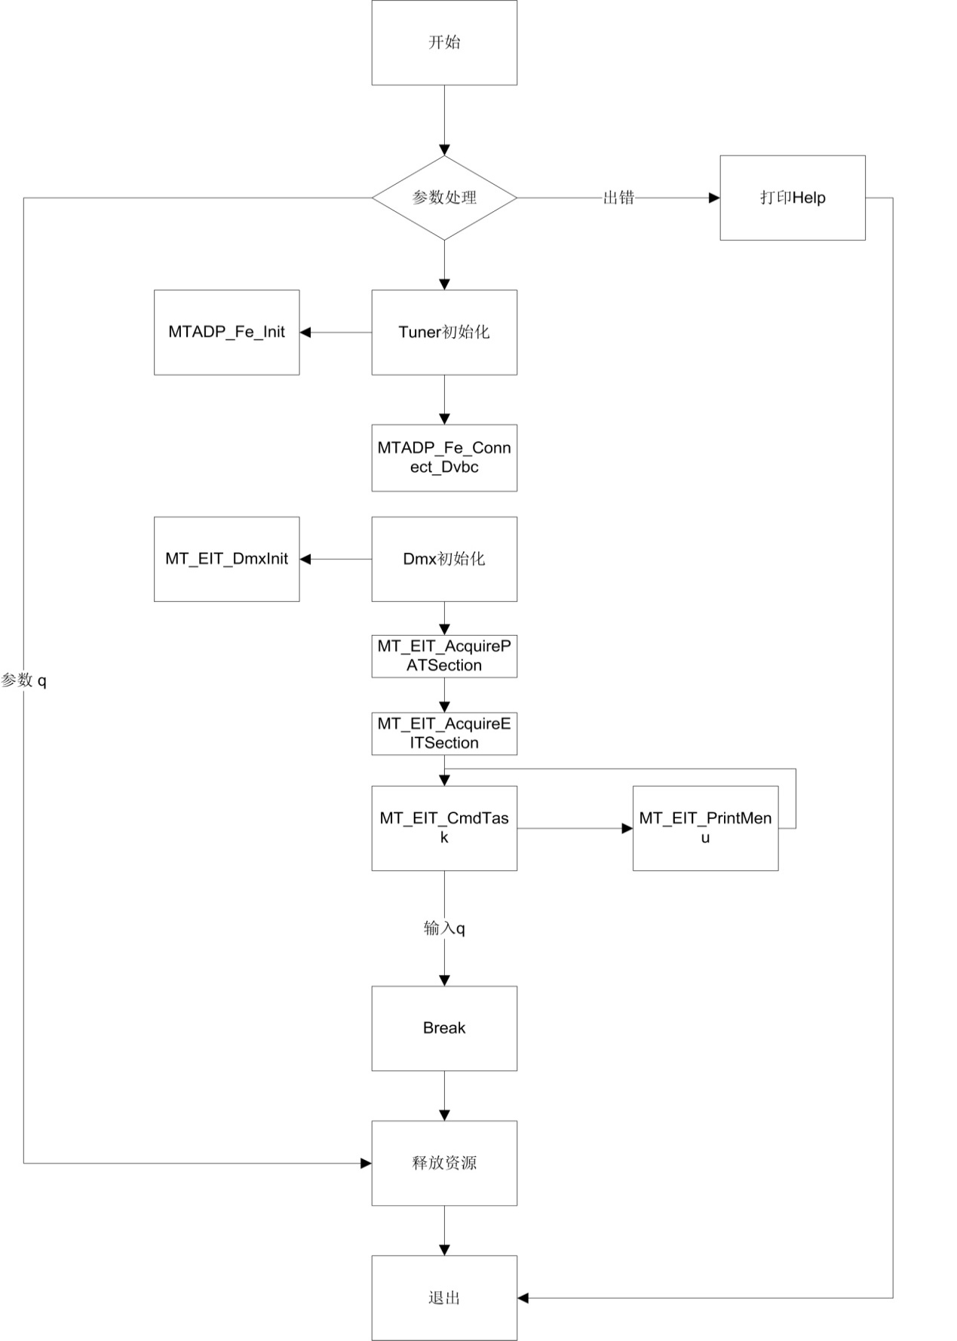

2.2 功能模块

2.3 使用API

2.3.1 mt_sys_init()
[Information]
系统设备初始化，必须调用，否则后续会有各种设备不能正常工作

2.3.2 MT_UNF_DMX_Init ()
[Information]
demux模块初始化。

2.3.3 MT_UNF_DMX_AttachTSPort ()
[Information]
dmx端口连接RAM端口

2.3.4 MT_UNF_DMX_CreateTSBuffer ()
[Information]
创建一个buffer

2.3.5 MT_UNF_DMX_GetTSBuffer ()
[Information]
获取TS流buffer

2.3.6 MT_UNF_DMX_PutTSBuffer ()
[Information]
输出TS buffer

2.3.7 MT_UNF_DMX_DestroyTSBuffer ()
[Information]
销毁TS buffer

2.3.8 MT_UNF_DMX_DestroyTSBuffer ()
[Information]
创建一个通道

2.3.9 MT_UNF_DMX_SetChannelPID()
[Information]
设置通道pid

2.3.10 MT_UNF_DMX_CreateFilter ()
[Information]
创建一个过滤器

2.3.11 MT_UNF_DMX_SetFilterAttr ()
[Information]
设置过滤内容

2.3.12 MT_UNF_DMX_AttachFilter ()
[Information]
将过滤器和通道绑定

2.3.13 MT_UNF_DMX_OpenChannel ()
[Information]
打开通道

2.3.14 MT_UNF_DMX_CloseChannel ()
[Information]
关闭通道

2.3.15 MT_UNF_DMX_DetachFilter ()
[Information]
分离过滤器

2.3.16 MT_UNF_DMX_DestroyFilter ()
[Information]
销毁过滤器

2.3.17 MT_UNF_DMX_DestroyChannel ()
[Information]
销毁通道

2.3.18 MT_UNF_DMX_DetachTSPort ()
[Information]
dmx端口断开RAM端口

2.3.19 MT_UNF_DMX_DeInit ()
[Information]
dmx去初始化

2.3.20 mt_sys_deinit ()
[Information]
系统去初始化

3 编译
执行sample_dmx_eit.mk 进行编译

4 How to use sample demo

4.1 测试Sample环境准备
拷贝 sample_dmx_eit到u盘，linux\out\general\breif_sample\demux
拷贝 lib库文件到U盘， linux\pub\shared_lib_striped\ 目录下的所有文件

4.2 测试单板环境准备
u盘接上单板
执行以下指令：
mount /dev/sda1 /mnt/
export LD_LIBRARY_PATH=/mnt/shared_lib_striped/:/usr/local/lib
cd /mnt
./sample_dmx_eit -f ./1.ts
./sample_dmx_eit -c 300 6875 64(频率 波特率 QAM)
./sample_dmx_eit –s 3000 27500 0 0 0(频率 波特率 22k 极化方式 dvbs类型)

5 Sample支持的命令
Command | Description
q | Quit sample dmx eit demo
h | Print support command

